Никифорова Людмила Николаевна - учитель истории, обществознания и
права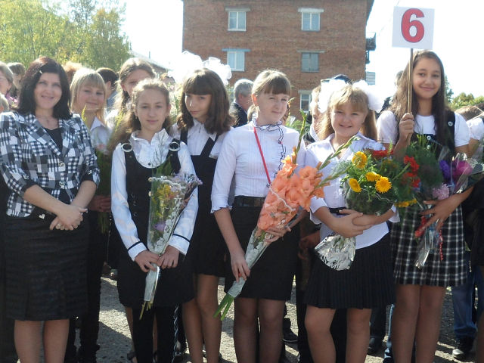
Никифорова Людмила Николаевна
Учитель истории, обществознания и права МОУ Белогорской средней общеобразовательной школы Тисульского района Кемеровской области
Окончила Томский государственный педагогический университет
Педагогический стаж 18 лет.
Представлен опыт работы по предметам.
Работа с хронологией на уроках истории.
1.Конкурс на лучшего знатока пословиц и поговорок, в которых называются единицы времени. Например:
«Век живи – век учись», «Год на год не приходится», «Март – с водой, апрель – с травой, а май – с цветами», «Не суйся, середа, раньше четверга», «Делу - время, а потехе – час».

2.Можно ли на линии времени в начале летосчисления по любому календарю поставить «0»?
Как в случае отрицательного ответа можно решить, например, такую задачу: «В 60 г. до н. э. в римской семье родился ребенок, которому суждено было прожить 60 лет. В каком году умер этот человек?» ( В 1 г. н. э.).

3.Решение хронологических задач. Например: «В 70 г. до н. э. поставили придорожный столб, а в прошлом году его перевезли в исторический музей. Сколько лет столб простоял у дороги? Какой столб старше: первый или тот, что простоял у дороги 2234 года? В каком году был поставлен второй столб?» Придумайте и решите свои задачи с реальными историческими сюжетами.

4.Кто из нижеперечисленных исторических деятелей были современниками?
а) П. Чаадаев и Н. Бердяев;
б) А. Герцен и В. Белинский;
в) М. Бакунин и Н. Новиков.

5.Какое событие произошло в царствование Николая 1?
а) Создание 1 Интернационала и выход в свет «Манифеста Коммунистической партии»;
б) Гражданская война в США;
в) Создание Священного союза.

6.Соотнесите явления с хронологическими рамками:
- Бронзовый век, Медный век, Антропогенез;
- Более двух миллионов лет назад, около 300 тысяч лет назад, 300 – 2000 тысяч лет назад.

7.Расставьте перечисленные ниже события в хронологической последовательности:
«Февральская революция и двоевластие»….
а) Начало народных выступлений.
б) Окончательный переход войск на сторону восставших.
в) Перерастание волнений во всеобщую стачку.
г) Первые столкновения с полицией.
д) Совместное заседание Городской и Государственной Дум.

8.Определите принцип образования хронологического ряда и/или продолжите ряд в заданной последовательности:
1761-1762, 1762-1796, 1796-1801…

9.Вставьте пропущенные в тексте даты.

10.Гласность была одним из символов Российской империи в период:
а) 1801-1804 гг.;
б) 1825 – 1830 гг.;
в) 1856 – 1861 гг.
11. Приемы работы с хронологическим материалом:
- На этапе изучения нового материала.
1) Игра «Хронологическое лото».
2) Решение хронологической задачи.
3) Образное описание времени главного исторического события.

- На этапе первичного закрепления.
4) Решение хронологической задачи.
5) Повторение дат по памяти.
6) Составление хронологического комплекса (иллюстрация события).

- На этапе повторения и систематизации нового материала.
7) Составление хронологической таблицы.
8) Хронологический диктант.
9) Повторительно-обобщающая беседа.

- На этапе организации домашнего задания.
10) Подготовка аппликации с изображением опорной даты темы.
11) Заучивание новых дат.
12) Образное описание времени главного события темы.

- На этапе актуализации ранее полученных знаний и умений.
13) Тест с выбором ответов на вопрос «Когда произошли эти события?».
14) Хронологический диктант.
15) Эвристическая беседа по хронологической таблице актуализируемой темы.

Работа с терминологией
на уроках истории и обществознания.
1) Данная методика предполагает трехэтапный алгоритм работы:
1. Вычленение существенных признаков из определения термина.
2. Подбор сходных, родственных терминов для анализа.
3. Приведение родственных терминов под признаки изучаемого термина.
Рассмотрим предложенное правило работы на примере термина агрессия.
1.Выберем из словарей наиболее удачное определение термина.
Агрессия – это «вооруженное нападение одного или нескольких государств на другие страны с целью захвата их территорий и насильственного подчинения своей власти». (С. Ожегов).
Выделим из определения существенные признаки: вооруженное нападение; захват территорий других стран; подчинение своей власти.
2.Термин агрессия может найти применение при анализе военных исторических событий. Для удобства, изучаемый термин, его существенные признаки и родственные термины разнесем в таблицу.
Термины | Существенные признаки | Факты, события и т. п. для анализа
Агрессия | 1.Вооруженное нападение  2.Захват территории  других стран.  3.Подчинение  своей власти. | а) Великая Отечественная война.  б) Русско - японская война.  в) Нашествие французов на Россию.  г) Первая мировая война.  д) Русско – турецкая война.  е) Война в Афганистане.

3.Имея такую таблицу, учащийся приступает к подведению терминов, отражающих родственные факты, события и т.п., под существенные признаки изучаемого термина агрессия.
Первое событие – Великая Отечественная война (1941 – 1945 гг.). Со стороны Германии она характеризуется:
- внезапным нападением на Советский союз;
- стремлением захватить территорию страны;
- подчинением СССР Германии и установлением на его территории власти захватчиков.
Все признаки, характеризующие войну со стороны Германии, отчетливо квалифицируются как агрессия.
Предложенный порядок работы с новыми терминами представляет научное и эффективное приращение исторических знаний у учащихся.

2) Разбор слова по составу и поиск однокоренных слов.
Рассмотрим группу сходных по звучанию терминов: дьяк - дьякон –протодьякон – дьячок – подьячий. Многие учащиеся дружно причислят всех их к служителям церкви. А фактически:
- Дьяк – начальник и письмоводитель канцелярии разных ведомств до 18 века. Руководил работой местных учреждений;
- Дьякон – в православии лицо, имеющее первую, низшую ступень священства, участвующий в церковной службе;
- Протодьякон – старший дьякон;
- Подьячий – низший чин администрации 16 – 18 вв. составляли особую группу служилого, неподатного населения. Как мы видим, смысловое различие отдельных, сходных по звучанию терминов разительно.

3) Перевод картинки в текст с использованием понятий по разделу или теме. Детям предлагается картинка и понятия по разделу или теме, и они должны составить по этой картинке рассказ.

Работа с документами на уроках истории.
На уроках истории проводится работа с документами следующих видов:
1.Документы государственного характера: грамоты, указы, приказы, законы, речи государственных деятелей, протоколы государственных мероприятий;
2.Документы международного характера: договоры, соглашения, протоколы, деловая переписка;
3.Документы, связанные с политической борьбой: программы, воззвания, речи политиков, прокламации, декларации;
4.Документы исторического характера: хроники, анналы, летописи, исторические сочинения.
5.Документы личностного характера: мемуары, дневники, письма, свидетельства очевидцев.
6.Документы литературного жанра как исторические памятники своей эпохи: проза, поэзия, драма, эпос, мифы, песни, сатира, крылатые выражения.
Вопросы к документу зависят от вида документа. Приведу пример работы с документами исторического характера: хроники, анналы, летописи, исторические сочинения.
- Какие исторические факты излагаются в документе?
- Покажите на карте место, где происходили описанные в документе события.
- Определите время, в которое происходили описываемые события, если оно не указано в документе или дано в иной (нехристианской) системе летосчисления.
- Как автор объясняет причины, излагает ход и определяет значение исторических событий?
- По документу определите отношение автора к излагаемым фактам. Как позиция автора связана с характером данного документа, обстоятельствами его создания?
- В чем позиция автора совпадает / не совпадает с современной точкой зрения на происходившее? Чем это совпадение / несовпадение можно объяснить?
- Оцените значимость этого документа в сопоставлении с аналогичными историческими сочинениями этого периода или посвященными этим же историческим событиям

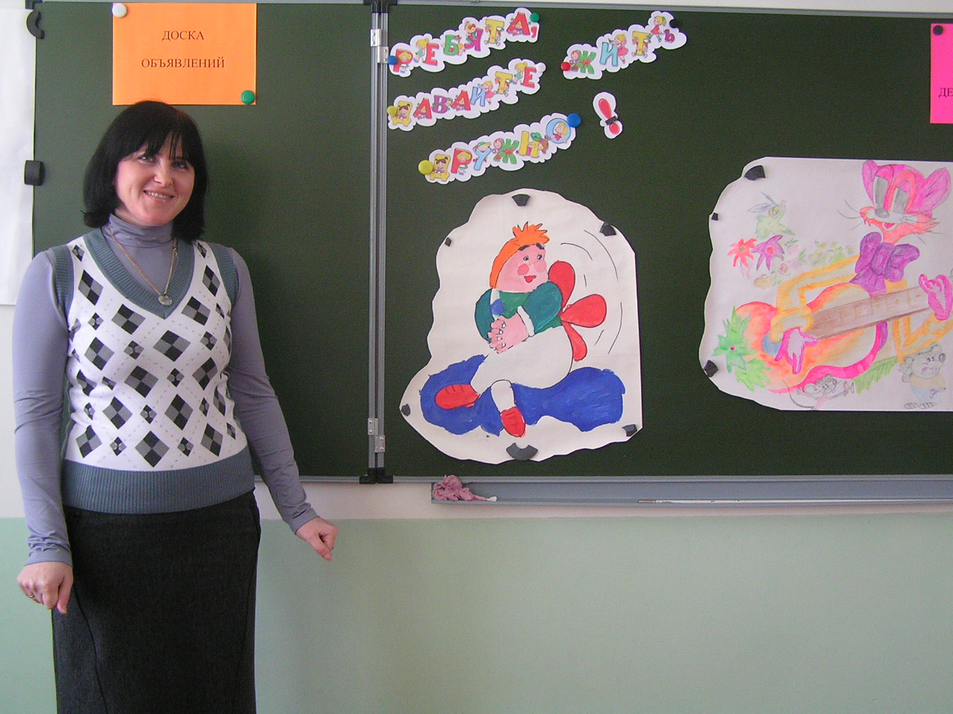

Анализ исторической личности.
1.Распределите имена, часто встречающиеся в новгородских берестяных грамотах, по четырем колонкам в зависимости от способа их образования:
Баран, Белой, Бессон, Вертел, Воробей, Ворчун, Второй, Волк, Голова, Девятко, Добрыня, Долгой, Козел, Мал, Молчан, Некрас, Нехорош, Первой, Плохой, Тать, Третьяк, Шумило, Шестак
от названия животных или растений; имя-номерок; от сглаза по внешнему виду или поведению.

2.Распределите фамилии в пять колонок в зависимости от способа их образования. Как образовалась ваша фамилия?
Шапошников, Кузнецов, Кузнечиков, Кузьмин, Воронин, Заяц, Абрикосов, Петров, Петровых, Солдатов, Оболенский, Пововаров, Иванов, Морозов, Вяткин, Любомудров, Жук, Лимонов, Кедров, Уралов, Вольский, Акимов, Скляр, Пятаков, Расторгуев, Залесский, Семенов, Добровольский, Вознесенский, Богоявленский, Сенаторов,…
от мирских имен или прозвищ
от календарных имен
от земельных владений
от профессии или занятий.

3.Подчеркните красным цветом имена славянского происхождения и синим – календарные имена. Как они различаются? К какому виду имен относится ваше имя?
Мечислав, Иван, Егор, Владимир, Всеволод, Антон, Молчан, Петр, Любава, Надежда, Наталья, Мороз, Андрей, Месяц, Вера, Свистун, Яков, Сергей, Третьяк, Федор, Богдан, Болван, Ярополк, Ирина, Егоза, Востра Сабля, Татьяна, Ксения, Добр.

